Här är upplägget för förrådet i sommar. Allt som man behöver kommer finnas i garaget/förrådet. Nyckel till garaget finns i fikarummet i nyckelskåpet. Kod 1939 (ges endast till de som behöver den!)

Ni har plats i kylskåpen samt yta på golvet där torrvaror/dricka kan stå. Matchvärdsvästar finns också.

Ni ansvarar själva för era saker, dvs ni behöver märka dem ordentligt. Ni ser även uppmärkta backar på hyllorna för kiosk, grill och diverse.

Kaffebryggare, termos, stor termos (bumling) ska återställas diskat och fint.

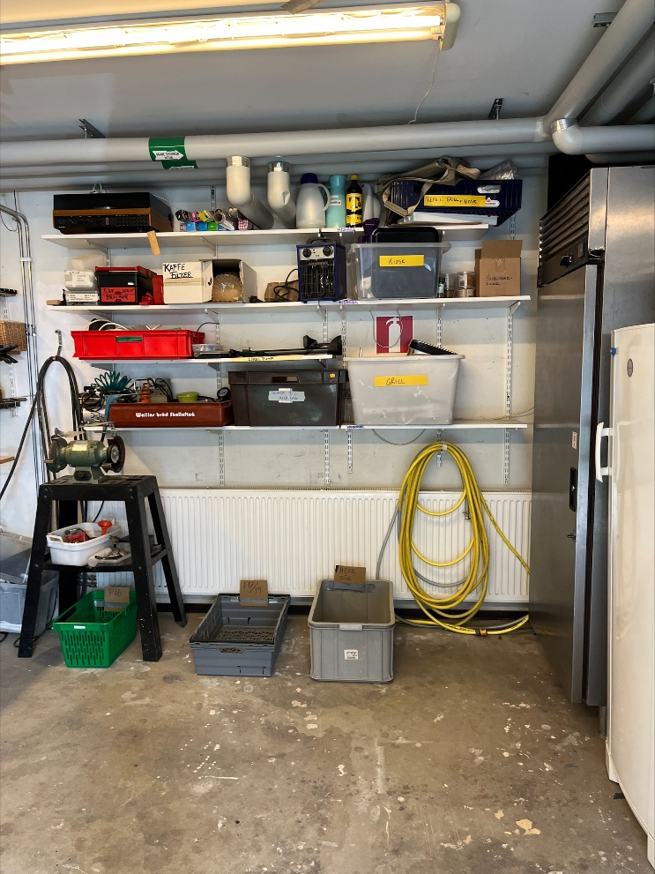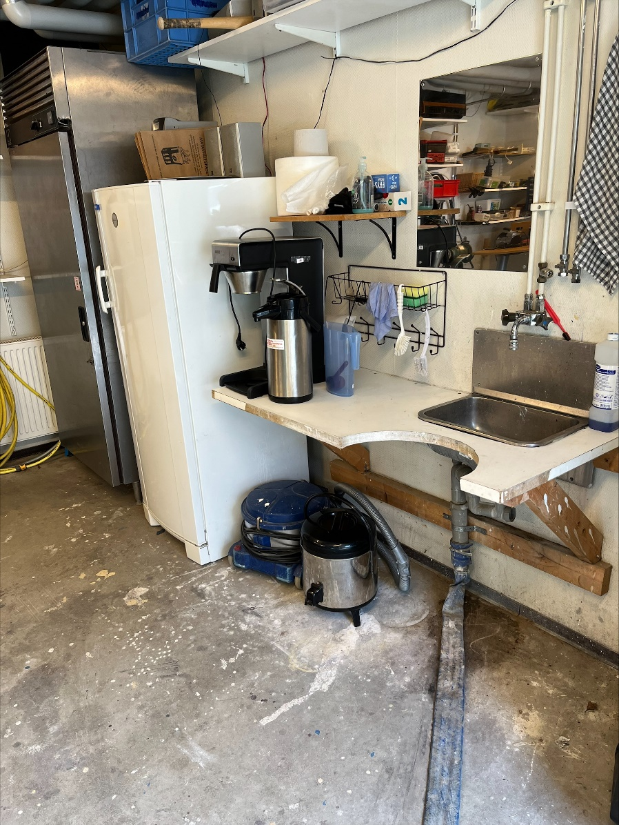

Kaffebryggare, två termosar

Gemensamma artiklar

Yta för P16, F17/19 samt Herr/div6

